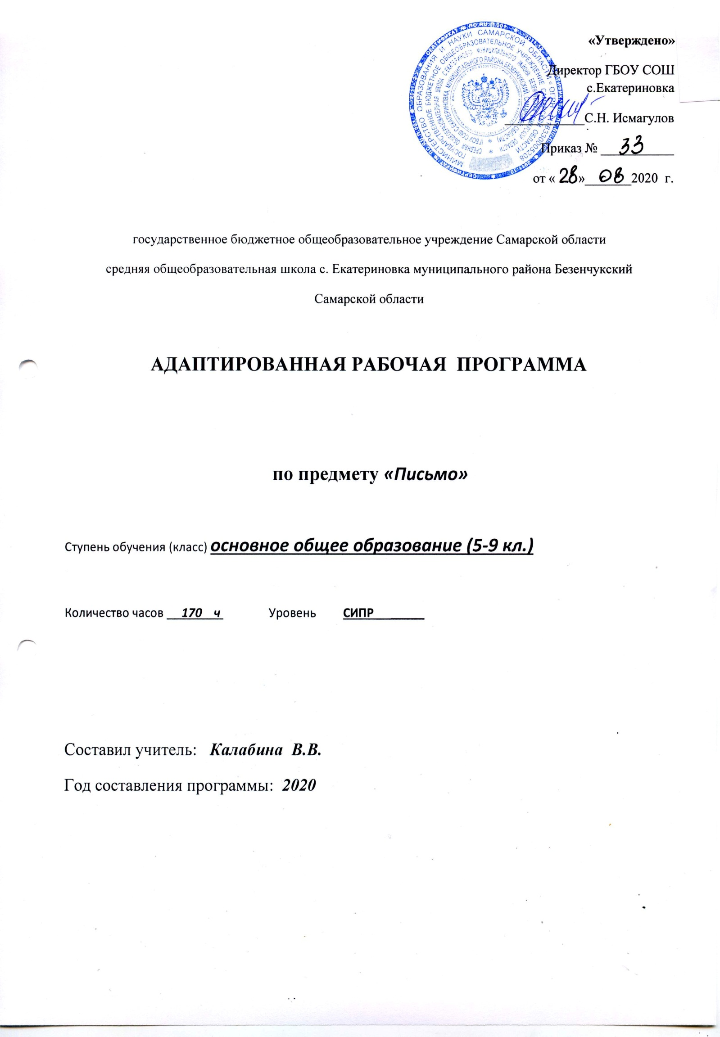
Рабочая программа разработана на основе:
-Адаптированной основной образовательной программы общего образования, разработанной на основе ФГОС для обучающихся с нарушениями опорно-двигательного аппарата с тяжелыми множественными нарушениями в развитии ГБОУ СОШ с. Екатериновка м. р. Безенчукский Самарской области;

- Рабочая программа составлена на основе Программы образования учащихся с умеренной и тяжелой умственной отсталостью под редакцией Л.Я.Баряевой, Н.Н.Яковлевой (Спб.:ЦДК проф.Л.Б.Баряевой, 2016) и является приложением к адаптированной основной общеобразовательной программе НОО для обучающихся с НОДА (вариант 6.4.)
В рамках реализации федерального государственного образовательного стандарта начального общего образования изучения учебного предмета «Письмо»
Классы | Количество часов в неделю | Количество часов в год
5 класс | 1 ч | 34 ч
6 класс | 1 ч | 34 ч
7 класс | 1 ч | 34 ч
8 класс | 1 ч | 34 ч
9 класс | 1 ч | 34 ч

- Планируемые результаты освоения учебного предмета

В соответствии с требованиями ФГОС для детей с ОВЗ применительно к варианту 6.4. адаптированной основной общеобразовательной программы результативность обучения может оцениваться только строго индивидуально с учетом особенностей психофизического развития и особых образовательных потребностей каждого обучающегося. В связи с этим, требования к результатам освоения образовательных программ представляют собой описание возможных результатов образования данной категории обучающихся.
Личностные результаты освоения программы по предмету «Письмо» в 5 классе вариант 6.4 включают индивидуально-личностные качества и социальные (жизненные) компетенции обучающегося.
Возможные личностные результаты:
- Основы персональной идентичности, осознание своей принадлежности к определенному полу, осознание себя как «Я»
- Социально-эмоциональное участие в процессе общения и совместной деятельности
- Формирование социально ориентированного взгляда на окружающий мир в его органичном единстве и разнообразии природной и социальной частей
- Формирование уважительного отношения к окружающим
- Овладение начальными навыками адаптации в динамично изменяющемся и развивающемся мире
- Освоение доступных социальных ролей (обучающегося, сына/дочери, пассажира, покупателя и т.д.) развитие мотивов учебной деятельности и формирование личностного смысла учения
- Развитие самостоятельности и личной ответственности за свои поступки на основе представлений о нравственных нормах, общепринятых правилах
- Формирование эстетических потребностей, ценностей и чувств
- Развитие этических чувств, доброжелательности и эмоционально-нравственной отзывчивости, понимания и сопереживания чувствам других людей
- Развитие навыков сотрудничества с взрослыми и сверстниками в разных социальных ситуациях, умения не создавать конфликтов и находить выходы из спорных ситуаций
- Формирование установки на безопасный, здоровый образ жизни, наличие мотивации к труду, работе на результат, бережному отношению к материальным и духовным ценностям
Предметные результаты освоения программы включают освоенные обучающимися знания и умения, специфичные для каждой образовательной области, готовность их применения. Предметные результаты обучающихся с умственной отсталостью не являются основным критерием при принятии решения о переводе обучающегося в следующий класс, но рассматриваются как одна из составляющих при оценке итоговых достижений.
• правильно использовать разнообразные материалы для графических действий: мел, карандаш, ручка, фломастеры, краски;
• «писать» разнообразные лини по образцу (или пунктиру) на листе бумаги;
• раскрашивать, рисовать знакомые предметы по образцу;
• уметь (по возможности) писать буквы.
Обучающиеся получат возможность научиться:
• правильно использовать разнообразные материалы для графических действий: мел, карандаш, ручка, фломастеры, краски;
• рисовать на нелинованной бумаге линии в различном направлении;
• штриховать и раскрашивать изображения простых предметов;
• ориентироваться на листе бумаги, правильно располагать изображения, ориентируясь на заданные линии;
• «писать» разнообразные линии по образцу (или пунктиру) на листе бумаги;
• рисовать знакомые предметы по образцу;
• писать буквы, слоги, слова;
• задавать вопросы; слушать собеседника;
• понимать обращенную речь и смысл доступных невербальных графических знаков (рисунков, фотографий, пиктограмм и других графических изображений), неспецифических жестов.

- Содержание учебного предмета
Повторение – 47 часов.
Разучивание и обыгрывание упражнений для кистей и пальцев рук на основе подражания действиям с игрушками. Формирование кинетической основы движения пальцев рук. Обучение рисованию на доске мокрым поролоном прямых линий. Обучение рисованию мелом на доске линий произвольной длины и направления. Обучение рисованию линий пальцем на песке. Обучение рисованию кривых линий пальцем на манке. Обучение рисованию прямых линий пальцем на манке. Соотнесение реальных предметов с их изображениями. Соотнесение простых бытовых и игровых действий с их изображениями. Ознакомление с шаблонами простой конфигурации, их соотнесение с предметами окружающей действительности. Соотнесение шаблонов с предметами окружающей действительности. Обучение обводке по шаблону геометрических фигур в воздухе, на доске, на парте. Обучение рисованию геометрических фигур пальцем на песке, манке. Обучение рисованию геометрических фигур палочкой на песке, манке. Рисование в альбоме геометрических фигур по шаблону. Обучение рисованию геометрических фигур по точкам. Обводка по шаблону квадрата в воздухе, на доске, на парте. Рисование в альбоме композиции из двух фигур по шаблонам с помощью учителя. Самостоятельное рисование композиции их двух фигур по шаблонам с опорой на рисунок. Обводка по трафарету изученных геометрических фигур. Обводка по контуру геометрических фигур различной величины. Обводка по контуру композиции из геометрических фигур с помощью учителя. Самостоятельное дорисовывание предмета по контуру. Обучение штриховке геометрических фигур. Письмо различных линий. Письмо геометрических фигур.
Букварный период-21 час.
Нахождение, обводка, письмо изученных букв.

- Тематическое планирование с характеристикой основных видов деятельности

для учащихся 5 класса

№ п/п | Тема | Кол-во часов | Характеристика основных видов деятельности
1 | Повторение | 47 ч | Разучивать упражнения для кистей и пальцев рук на основе подражания действиям с игрушками.  Формировать основы движения пальцев рук.  Рисовать мелом на доске линий произвольной длины и направления, линий пальцем на песке, кривых линий пальцем на манке, прямых линий пальцем на манке. Соотносить реальные предметы с их изображениями, простых бытовых и игровых действий с их изображениями.  Выполнять двигательные упражнения в соответствии с инструкцией и демонстрацией учителем.  Соотносить шаблоны с предметами окружающей действительности. Обучение обводке по шаблону геометрических фигур в воздухе, на доске.  Рисовать геометрические фигуры пальцем на песке, манке. Обучение рисованию геометрических фигур палочкой на песке, манке.  Рисовать в альбоме геометрических фигур по шаблону. Обучение рисованию геометрических фигур по точкам.  Работать с мокрым поролоном, мелом, с сыпучими веществами; рисуют. Обсуждают способ выполнения задания (по речевым возможностям каждого учащегося).  Называть геометрические фигуры, обводят их по шаблону, рисуют по точкам и пунктирным линиям, штрихуют.  Наблюдать за действиями учителя, комментируют их, обсуждают результат (по речевым возможностям учащихся).
2 | Букварный период | 21ч | Выполнять простые учебные поручения по словесному заданию учителя.  Находят, обводят, пишут изученные буквы.  Обсуждать способ выполнения задания (по речевым возможностям каждого учащегося).  Составляют и пишут предложения с изученными буквами.  Обсуждают способ выполнения задания.  Наблюдать за действиями учителя, комментируют их, обсуждают результат (по речевым возможностям учащихся).
Всего |  | 68 часов

